 | 보도자료 Press Release
 | 2014년 9월 15일 | 배포 후 바로 보도 가능합니다.
 | 총 3장 | 담당: 홍보실 김성연 연구원
 | 전화: 02-3701-7349  010-8867-0767 | 이메일: communications@asaninst.org
아산정책硏, 주한공관에 ‘공공외교의 장’ 제공
- ‘문화 컨텐츠 전시’ 및 ‘대사 초청 글로벌 특강’

- 아산정책연구원(원장 함재봉)은 9월부터 공공외교의 일환으로 주한공관에 공공외교의 장을 제공하는 ‘Cross-Cultural Engagement(CCE)’ 프로젝트를 시행한다.
- CCE프로젝트는 전시와 강연으로 구성된다. 종로구에 소재한 연구원은 1층 갤러리를 각국 문화 컨테츠 전시 공간으로 제공한다. 또한 글로벌 특강은 10개국 대사를 초청, 자국의 전통과 현대문화, 가치, 비전뿐만 아니라 그들이 경험한 한국인과 한국문화에 대해 들어보는 자리이다. 특히, 특강은 EBS+2를 통해 10월부터 방영된다.
- 이 프로젝트는 글로벌화, 다문화 그리고 다원화 시대를 대비 상호간의 역사, 문화에 대한 깊이 있는 이해를 통해 각국의 세계관과 가치관을 이해하고자 기획되었다. 나아가 문명 충돌 시대에 평화롭게 공존하는 방법을 모색, 이에 대한 도전과 과제는 무엇인지도 살펴보는 기회도 될 전망이다.
- 전시는9월 체코 공화국의 ‘프라하의 성: 건축 및 실내디자인’ 전을 시작으로, 독일의 1차대전 후의 유럽 100년사, 그리고 캐나다의 기후변화와 같은 다양한 작품을 만날 수 있다.
- 연구원은 주한 외교단이 한국 국민과의 깊이 있는 소통의 장으로 활용하기를 기대한다. 또한 우리 국민에겐 타국의 문화, 사회 등에 대한 이해를 높이고 다른 문화에 대한 존중과 배려와 같은 성숙한 시민의식을 고양시키는 계기가 되길 희망한다.

아산정책연구원 (이사장 겸 원장 함재봉, www.asaninst.org)은 급변하는 한반도, 동아시아, 지구촌 정세에 대응하여, 주요 현안에 대한 실질적인 정책대안을 제시하고 올바른 사회담론을 주도하는 독립 싱크탱크 지향을 목표로 2008년 2월 설립되었다. 특히 통일-외교-안보, 거버넌스, 공공정책에 역량을 집중, 한국이 직면한 과제에 대한 해법을 모색하고 한반도의 평화통일과 번영을 위한 여건 조성에 노력하고 있다. 설립 이후 국내외 학술교류, 아산플래넘, 아산핵포럼과 같은 대규모 국제회의 개최, 《China’s Foreign Policy》, 《Japan in Crisis》, 《14호 수용소 탈출》, 《고아원 원장의 아들》 연구 서적 출간 등의 활발한 연구활동을 하고 있으며, 2013년 펜실베니아대 주관의 세계싱크탱크 랭킹 지역부문에서는 6위를 차지하였고, ‘세계 최고 국제회의’ 부문에는 국내 싱크탱크로는 유일하게 선정되었다.

참고 자료1

CCE 문화 컨테츠 전시회

1. 공동주최 : 아산정책연구원 ㅡ 대사관
2. 전시 : 각 국 작품(사진, 영상, 음악 등)
3. 장소 : 종로구 경희궁 1가길 소재 아산정책연구원 1층 갤러리
4. 관람 : 평일 오전 10시 – 오후 5시, 사전 예약 필수
- 9월~10월 : 체코공화국 ‘프라하의 성: 건축 및 실내디자인’
- 11월 : 독일 ‘1차대전 이후의 유럽 100년사’
- 12월 : 캐나다 ‘기후변화: 북극과 오로라’

* 전시 희망 주한 공관은 communications@asaninst.org로 연락요

<체코 ‘프라하의 성: 건축 및 실내디자인’ >

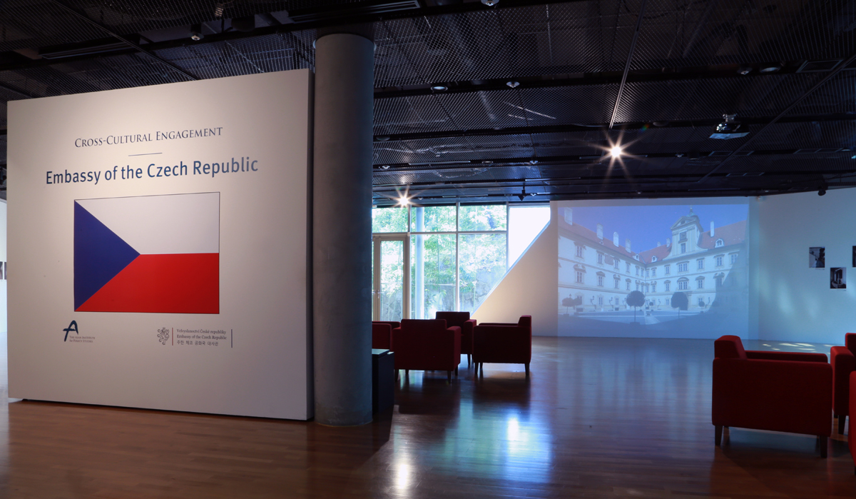

참고 자료2

CCE 글로벌 특강 ‘우리들 세상(OUR WORLD)’

1. 공동제작 : 아산정책연구원 ㅡ EBS(한국교육방송공사)
2. 강연자 : 각 국 대사 및 대리대사
3. 녹화장소 : 아산정책연구원 1층 강당
* 녹화 참석 희망자는 communications@asaninst.org로 신청
4. 강연 참여 주한공관 (녹화일 순)
- 체코공화국(8.25), 핀란드(9.22), 멕시코(9.29), 모로코(10.1), 독일(10.13) 등 10개국

< 체코 야나 할로웁코바 대리대사 강연 >

